Управление по культуре администрации
муниципального образования «Город Саратов»
муниципальное бюджетное учреждение дополнительного образования
«ДЕТСКАЯ МУЗЫКАЛЬНАЯ ШКОЛА № 3»

Гловацкая Екатерина Юрьевна, Борзова Татьяна Вячеславовна.

«Формирование и развитие навыков чтения нот с листа
на начальном этапе обучения с показом музыкальных примеров»

Методическое пособие

Пояснительная записка.

Одним из важнейших навыков обучения игре на фортепиано является умение без особой подготовки играть по нотам незнакомый текст, то есть читать с листа.
Необходимость написания этой работы возникла достаточно давно, так как учащиеся фортепианного отдела регулярно, раз в год , сдают зачет по чтению нот с листа. К сожалению, уровень подготовки учащихся оставляет желать лучшего, очевидно упущение в формировании и развитии этого навыка еще на начальном этапе обучения.
Изучив методические пособия и нотные сборники по чтению нот с листа, мы столкнулись с проблемой небольшого количества таких пособий. Рассмотрим некоторые из них.
К числу самых популярных сборников относится «Книжка для чтения нот» Ю.В.Барахтиной [1].В этом сборнике много интересных музыкальных примеров с текстом.Но уровень сложности этих пьес ближе учащимся второго года обучения,нежели начинающим.
В сборнике «Пособие для юного пианиста», автор О.А. Курнавина,А.Г.Румянцев[4] много интересных и несложных пьес для начинающих, но практически сразу происходит заметное усложнение музыкального материала. Начинающему ученику будет сложно сориентироваться без закрепления первоначальных навыков.
На наш взгляд, самый удобный сборник для чтения нот с листа в начальных классах фортепианного обучения – это сборник «Чтение с листа в классе фортепиано 1-2 классы» составителей И.М. и С.И Рябовых[7].Примеры для чтения в этом сборнике поделены тематически, и каждая новая тема подробно закрепляется несколькими музыкальными номерами.
В педагогической практике часто применяют сборник И.Корольковой «Крохе – музыканту»[3]. Он интересен тем, что каждая пьеса в сборнике имеет свое название и сопровождается яркой иллюстрацией.
Наша работа была создана с целью научить ребенка читать ноты с листа достаточно быстро и грамотно, начиная с самого раннего этапа обучения, то есть в период, когда ученик овладел основами нотной грамоты и первоначальными игровыми движениями. И начинать тренировать этот навык необходимо с простого и доступного текста. В представленную работу включены в основном песенные мелодии. Усложнение музыкального материала вводится последовательно, с закреплением уже пройденных ранее навыков. Большинство пьес сопровождаются словесным текстом, что дает возможность не только сыграть их на фортепиано, но и спеть. Партия левой руки предельно простая она представляет собой или выдержанный бас, или сочетание интервалов (терций, кварт, квинт, секст). Постепенно партия левой руки несколько усложняется, вводится сопровождение в виде отдельных нот, напоминающих элементы полифонии. Музыкальный материал далее усложняется разнообразными штрихами, знаками альтерации, более сложным ритмом, короткими длительностями, аккордовым сопровождением, сменой ключей. Но все это вводится постепенно и последовательно.
Было стремление выполнить самую главную задачу – помочь ученику постепенно, незаметно для себя самого, овладеть трудностями чтения с листа и научиться получать удовольствие от этого процесса.
Надеемся, что основные принципы нашей работы помогут начинающим молодым специалистам на практике, а так же будут интересны и более опытным преподавателям, которые смогут применить это пособие в соответствии со своими педагогическими задачами.
Одним из важнейших навыков обучения игре на фортепиано является умение читать с листа. Научить ученика навыкам чтения с листа – очень важно в обучении. Можно сравнить чтение нот с чтением букв в школе – это основа всего обучения. Часто после окончания музыкальной школы учащиеся быстро забывают выученные произведения, но навык разбора и чтения нот с листа должен остаться. Очень большую трудность в работе представляют ученики, не наученные читать с листа. Это, как правило, дети с хорошим слухом и памятью, запоминающие текст на слух или с первого раза проигрывания, дальше не утруждающиеся смотреть в ноты. В дальнейшем, в старших классах, с ними очень трудно работать.
Объем произведений становится больше, и учить “с рук” практически невозможно. Одно из главных условий, обеспечивающих правильное протекание процесса чтения музыки с листа, заключено в мысленном опережении читающим того, что непосредственно играется им в данный момент. Имеется в виду явление, метко охарактеризованное М.Н. Бариновой, как “разведка глазами’. Ученик окидывает взглядом небольшой отрезок музыкального текста («смотрит вперед»); Видя ноты, он одновременно трансформирует их с помощью внутреннего слуха в звуковую картину, а затем воплощает элементы этой звуковой картины в цепи соответствующих движений – нажимает клавиши. Именно так расшифровывается формула «вижу – слышу – играю».
Еще одним важным условием при чтении нот с листа является умение ученика играть, не отрывая взгляда от нотного текста. Такой навык формируется у учащихся с годами, с тем условием, если ученик ежедневно уделяет внимание чтению нотного текста. Но развивать эту способность необходимо как можно раньше, как только маленький ученик увереннее почувствует себя за инструментом. Ведь способность не отрывать взгляда от текста при чтении
нот с листа,тесно связана с умением играть не глядя на руки, играть “вслепую”- умением, исключительно важным при чтении музыки. Не обладая этим умением, отрывая взгляд от нотного текста, ученик легко теряет тот фрагмент текста, который исполняется им в данный момент; теряется зрительно – слуховой контроль над музыкальным материалом. Отсюда – задержки в исполнении, запинки, разного рода игровой «брак».
Любые метания глаз при чтении с листа нежелательны, и чем их меньше, тем лучше.
Воспитание навыков чтения нот с листа начинается с первого урока, одновременно со знакомством с нотной грамотой. Нотная грамота – это одна из первых сложных задач, встающая перед малышом. К изучению нотной грамоты можно подходить множеством способов, важно не отпугнуть ребенка сложностью, чтобы он воспринимал учебный процесс как интересную игру – задачу.
Чтобы научиться читать ноты достаточно быстро и грамотно, необходимо много тренироваться в этом деле. Достаточно ежедневно уделять хотя – бы 10 минут чтению с листа, и успехи в этом направлении уже скоро будут заметны. Начинать эту работу необходимо всегда с простого и доступного текста. Особенно нужно подчеркнуть важность начального обучения чтения с листа, т.е. период, когда ученик овладел основами нотной грамоты и первоначальными игровыми движениями. В начале обучения музыке ребенку целесообразно выучить какие ноты пишутся на линейках, а какие между линейками. На практике с начинающими полезно использовать ритмические карточки для закрепления ритма и карточки с нотами для закрепления беглого чтения нот. При работе с карточками занятия должны проходить в игровой форме, что позволит быстрее освоить материал и заинтересовать ученика. А. Артоболевская использовала в этих целях игру – лото, сравнение нотоносца с 5-этажным домом, в котором живут ноты, а также можно использовать карточки «музыкальные бусы» для закрепления обозначения нот в скрипичном и басовом ключе.
В свою работу мы включили музыкальные примеры из нотных пособий для чтения с листа: сборника «Книжка для чтения нот с листа» Барахтиной Ю. В. и сборника «Крохе-музыканту» автора Корольковой И. С. Для удобства прочтения нотного текста начинающим ученикам автор сборника «Крохе-музыканту» предлагает музыкальные примеры – пьески, записанные без штиля, что помогает ученику сосредоточить своё внимание на чтении только длительностей и высоты нот. Ритм с первых уроков закладывается без счёта, по принципу – белые ноты тянем (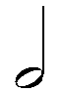), чёрные играем чётко ().
Также можно не считать в слух, если в пьесе представлены 2 вида длительностей, например и, счёт в слух вводится, когда появляется многообразие длительностей: ,, и т. д.
В пьесе «Весёлые нотки» (пример №1) закрепляются 3 начальные ноты звукоряда – до, ре, ми, а также самые простые длительности нот – четверть и половинка. В помощь ребёнку к пьесе даются рифмованные слова, что во-первых, способствует закреплению в памяти ученика названий нот, а во-вторых, с текстом легче протекает учебно-творческий процесс. Ребёнку интереснее и легче петь песенку со словами, чем просто просчитывать вслух или прохлопывать каждую из предлагаемых длительностей в данном музыкальном примере.
Пример №1 «Весёлые нотки»
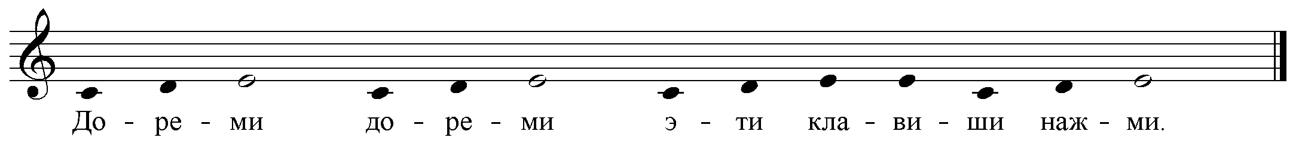
После самых простых примеров, закрепляющих название и расположение нот на нотоносце, а также простых длительностей (,,), можно переходить к музыкальным примерам, написанным для исполнения одной рукой поочерёдно (правой, а затем левой), с выписанными штилями у каждой ноты.
Пример №2. «У кота-воркота»
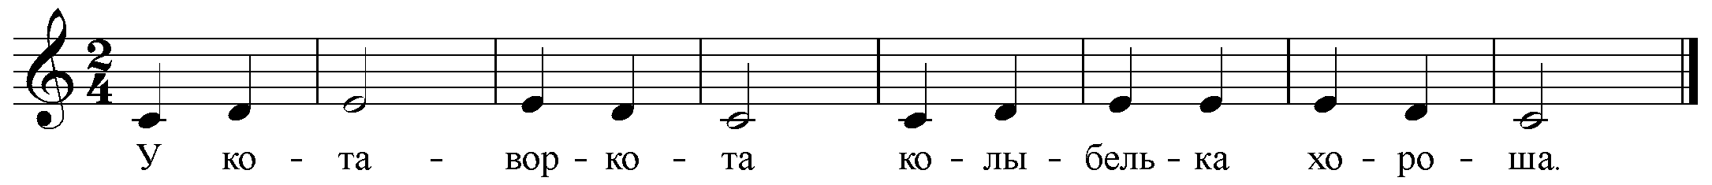

Прежде чем читать ноты, необходимо прочитать текст. Это поможет ребёнку ритмически верно организовать мелодию.
Когда ученик освоит чтение нот одной рукой, можно переходить к более сложной задаче – к игре двумя руками. Не следует сразу предлагать ученику пьесы, в которых обе руки играют одновременно. Начинать нужно с простого – две руки, заменяя и подхватывая друг друга, ведут небольшую мелодическую линию. Мелодия плавно переходит из руки в руку, и всё это сопровождается рифмованным текстом. Первоначальные примеры желательно применять на поступенное движение мелодии.
Пример №3 «Умница»
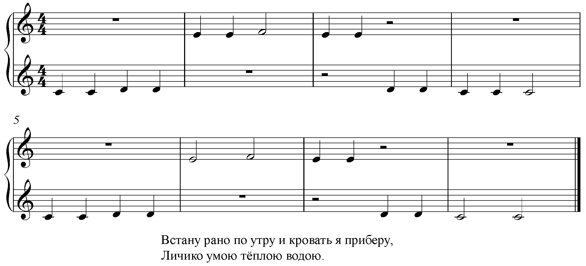

Затем пьески на небольшие скачки – через клавишу
Желательно, чтобы ученик при чтении с листа сразу применял верную аппликатуру. Аппликатура вводится на основе простого правила – «Ноты подряд, пальцы подряд. Ноты через одну, пальцы через один». Однако, не надо строго требовать соблюдения этого пожелания. У некоторых учеников оно создаёт на первых порах торможение, так как это дополнительное требование.
Постепенно необходимо вводить штриховое разнообразие в произведениях. Первоначально желательно использовать музыкальные примеры с сочетанием двух видов штриха: non legato и legato. Штрих legato вводится постепенно, с применением первоначально коротких лиг.
Пример №4 «Шум»
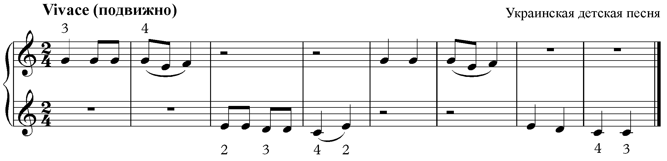

Затем пьески с более длинным legato. Параллельно с этим следует вводить в процесс чтения пьесы со штрихом staccato, с тем условием, если ребёнок уже свободно владеет верными приёмами при исполнении каждого штриха
Далее усложняем музыкальный материал введением в него знаков альтерации
Пример №5 «Теремок»
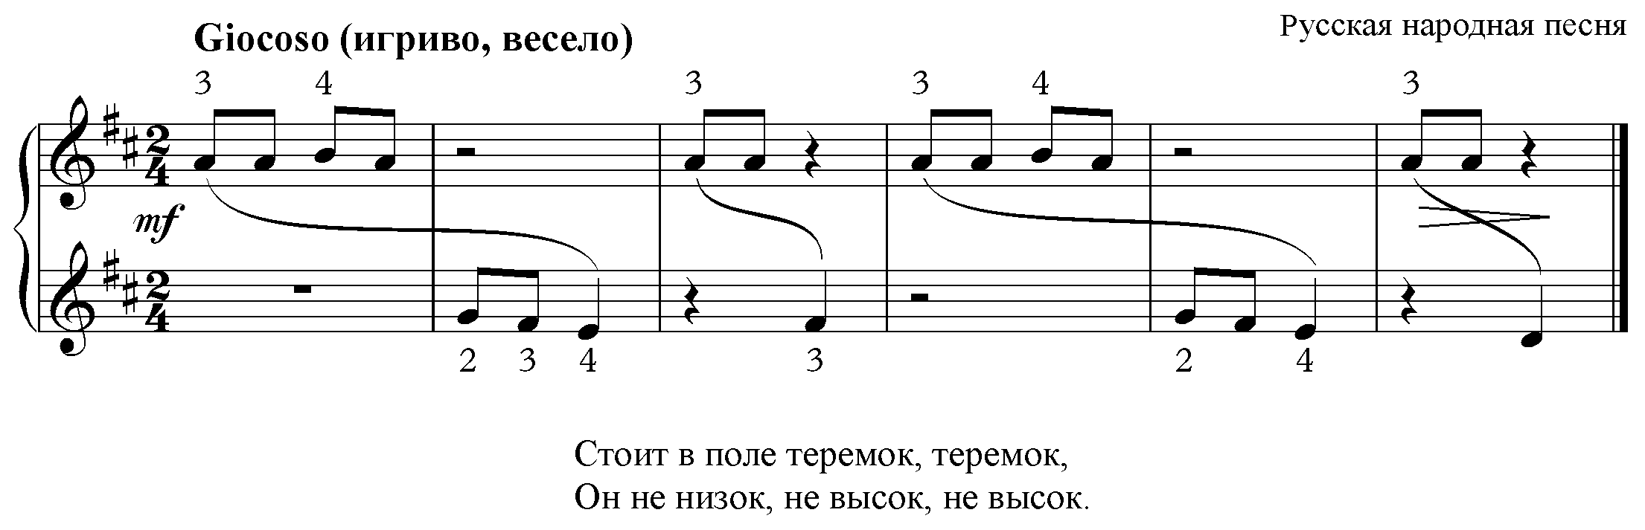
В примере №5 помимо знаков альтерации, внимание ребёнка следует обратить на более длинное legato – переход мелодической линии из одной руки в другую, а также на появление более коротких длительностей. Опять же, читать ноты с восьмыми длительностями необходимо только после того, как ребёнок твёрдо усвоит, что представляет собой длительность, сколько длится во времени и т.д.
Прежде чем начинать играть пьесу, имеет смысл посмотреть её до конца вместе с учеником. Обратить его внимание на повторение мелодии и изменения в каждой руке.
Удобны для чтения музыкальные примеры, написанные в унисон. Такие примеры хорошо подготавливают маленького ученика к исполнению пьес одновременно двумя руками.
Басовый ключ ( 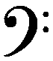 ) полезно вводить при чтении с листа простых пьес, это практически показывает ученику, куда двигается мелодия, и как взаимодействуют руки и два ключа – скрипичный и басовый
Ноты басового ключа (), также как и скрипичного (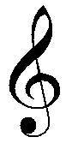), целесообразно сначала учить расположенные на линейках, а затем между линейками. Для удобства читающего начинать необходимо с самого простого материала:
Эта пьеса проста своим нотным текстом, что позволит ученику избежать ошибок при исполнении, но нужно будет обратить внимание на ритмический рисунок (чередование 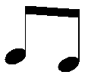 и), в этом поможет простой текст песенки. В примере №6 перед игрой желательно проговорить вслух ноты басового ключа, так как в левой руке достаточно много скачков, в правой руке – мелодия более простая, поступенное движение с множеством повторяющихся нот.

Пример №6 «Вдоль по речке»

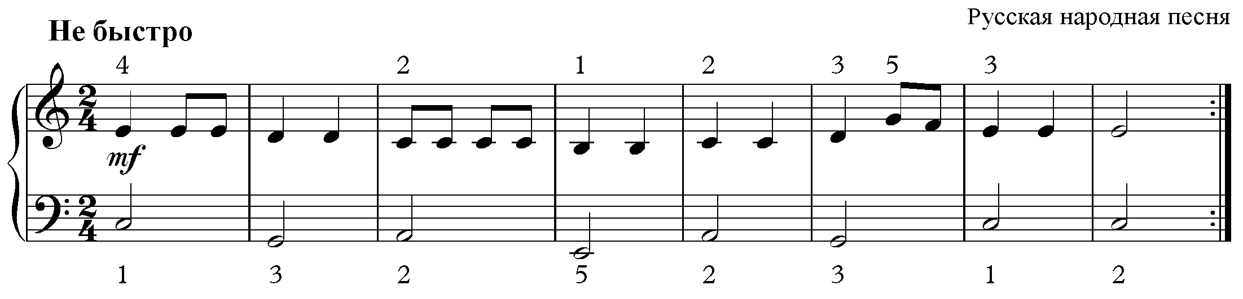
В пьесе «Катаясь по льду» (пример №7) ученик закрепляет навыки чтения нот басового ключа и осваивает ноты, записанные на дополнительных линейках. Удобство этого музыкального примера заключается в передаче мелодии из руки в руку, как бы изображая скольжение по льду, тем самым отображая в исполнении название пьесы.
Пример №7 «Катаясь по льду»
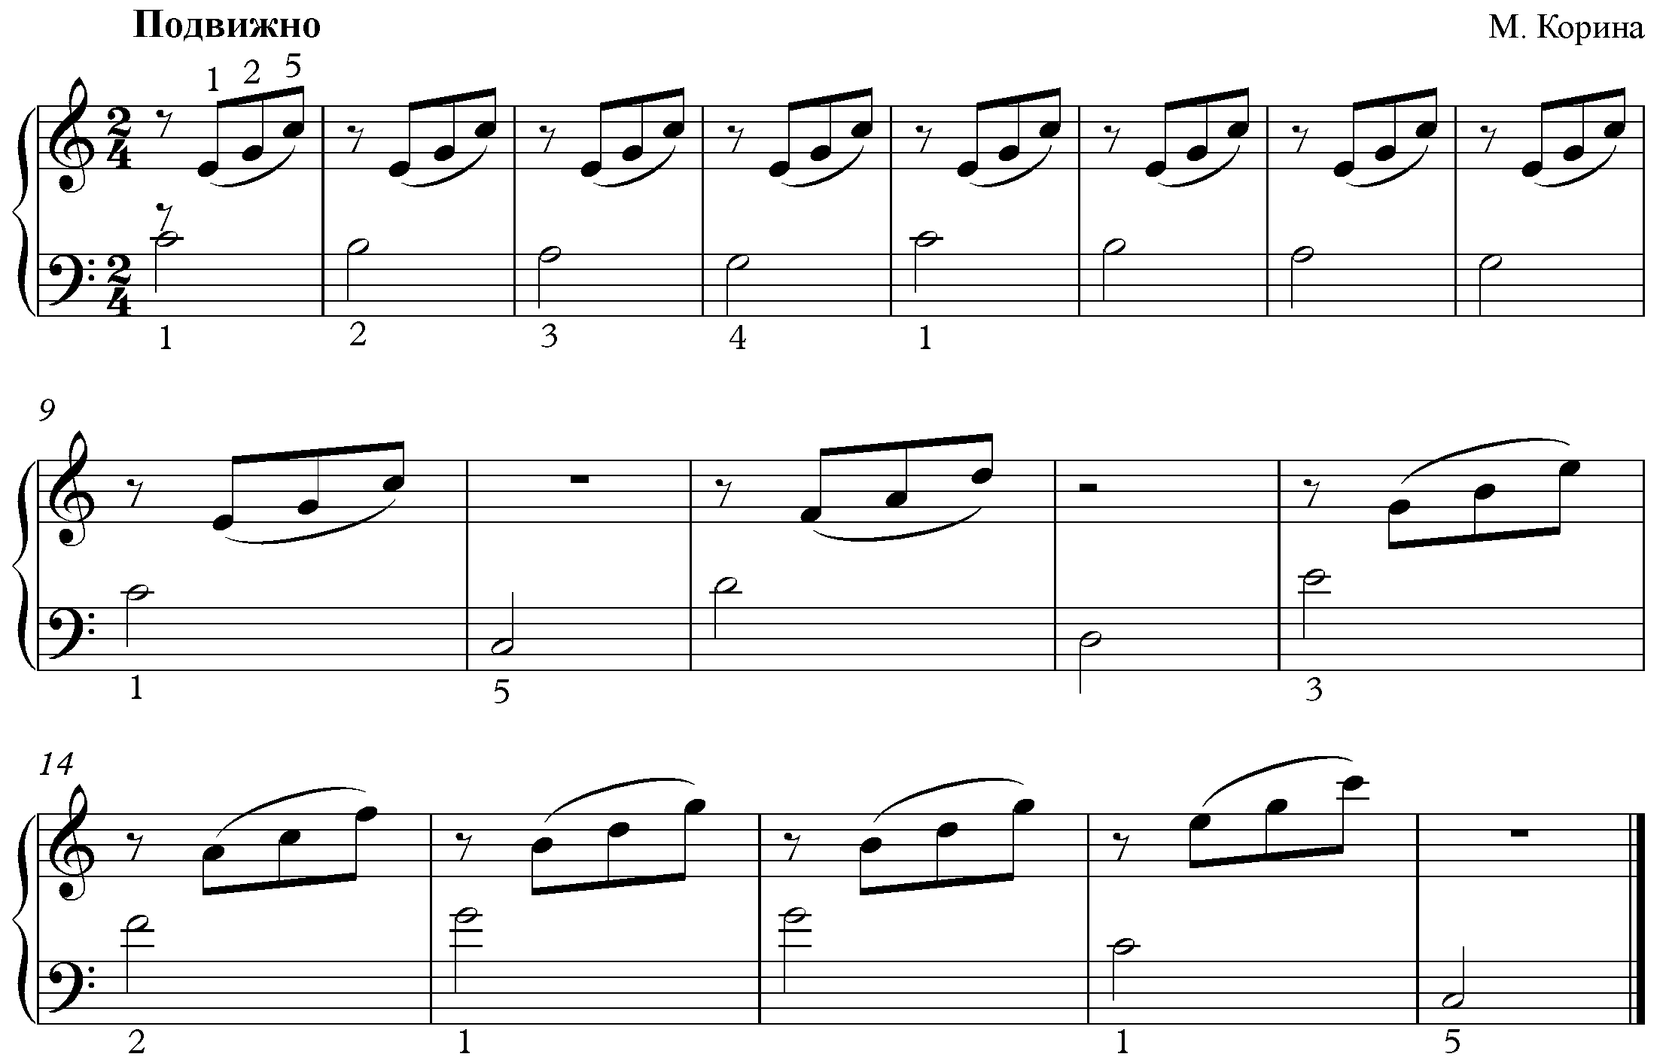

Удобство пьесы «На горе-то калина» (пример №8) для чтения с листа заключается в повторяющихся фразах, что упрощает задачу, поставленную перед учеником при чтении текста - первую фразу играю, вторую повторяю.
Пример №8 «На горе-то калина»
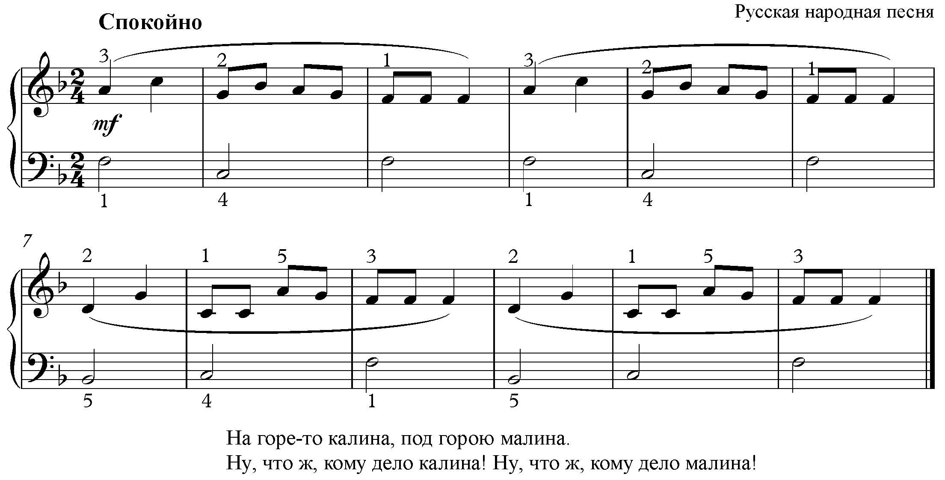

Хочется ещё подчеркнуть о необходимости игры в ансамбле при чтении нот с листа. Это повышает интерес ребёнка к занятиям. Существует ряд ансамблей, в которых ученик играет только одну ноту. Такие ансамбли рекомендуются ученикам, проходящим «донотный», «дофортепианный» период. Также не стоит оставлять игру в ансамбле при чтении нот и в более старших классах..

В заключение хочется сказать, что обучение чтению нот с листа не прекращается и с более старшими учениками. Усложнение музыкальной ткани и фортепианной фактуры произведений выдвигает новые трудности их изучения. Происходит усложнение задач: ученик должен не только уметь грамотно читать с листа незнакомое ему ранее произведение, но и еще должен уметь видеть содержание этого произведения. Читая за фортепиано новое и достаточно сложное произведение, учащемуся нет необходимости с тщательностью воспроизводить на клавиатуре каждый знак нотного текста. Минимум нот - максимум музыки. Это прежде всего касается фоновых гармонических звукообразований, а мелодические рисунки и басы требуют к себе особо бережного отношения. Усилия играющего при чтении музыки должны быть направлены, в первую очередь, на опознание в нотном тексте и воспроизведение более или менее законченных структурно завершенных музыкальных мыслей. Только игра «по фразам» способна сообщить процессу чтения осмысленность, внутреннюю логику и эмоциональную окраску. Прежде чем читать музыку за инструментом, следует ознакомиться с ней посредством мысленного прочтения, проиграть ее в уме. Это умение важно воспитывать и впоследствии развивать с самых первых уроков, на раннем этапе обучения. Р. Шуман советовал молодым музыкантам: «если тебе предлагают сыграть с места незнакомое сочинение, то сначала пробеги его глазами». Мысленный просмотр и ознакомление с новым музыкальным материалом освобождают на время читающего от реальных игровых действий, дают ему возможность целиком сконцентрироваться на содержании музыки, ее форме и строении, ее интонационных, гармонических и ритмических свойствах. Прочитывание нотного текста «про себя» способствует выработке соответствующих внутренних музыкально – слуховых представлений, которые служат в дальнейшем надежной опорой при игре. Вслед за предварительным мысленным прочтением музыкального произведения за инструментом, оно читается заметно легче и точнее; заметно уменьшается число ошибок и игровых погрешностей, исполнение становится более свободным, уверенным, художественно убедительным.
Своей работой мы еще раз хотели подчеркнуть необходимость развития и дальнейшего совершенствования навыков чтения с листа. А музыкальные примеры были подобраны нами в логичной последовательности – от простого к сложному, с постепенным усложнением задач, поставленных перед маленьким учеником. Ведь практика чтения нот с листа поможет более быстрому усвоению разучиваемых пьес и лучшему ознакомлению с музыкальной литературой.

СПИСОК ЛИТЕРАТУРЫ

1.Барахтина Ю.В., Книжка для чтения нот с листа , Новосибирск, Окарина, 2013.
2.Вопросы музыкальной педагогики (выпуск 1), редактор – составитель В. А. Натансон, статья «Развитие слухового, музыкального и художественного восприятия в начальном периоде обучения» Т. Ключарева. М., Москва, 1979.
3.Королькова И., Крохе – музыканту 1 часть, С-Пб.,Феникс, 2017.
4.Пособие для юного пианиста, составители Курнавина О. А., Румянцев А.Г.,С-Пб., Композитор, 2007
5.Примерная программа по учебному предмету «Специальность и чтение с листа», разработчики Казакова Т.В., Мечетина О.Е.,М.,2013.
6.Цыпин Г.М., Обучение игре на фортепиано
Глава 4. «Чтение музыки с листа и воспитание некоторых мыслительных качеств у учащегося».
Глава 5. «Теория и методика чтения музыки с листа».
7.Чтение с листа в классе фортепиано 1-2 классы,составители Рябов И.М., Рябов С.И., Киев, Музычна Украина, 1988.

